調查報告

案 由：為衛生福利部辦理我國各類醫事人員之培訓，究有無完整訓練，以確保醫療服務品質與病人安全等情，允有詳加瞭解之必要案。

調查意見：
衛生福利部(下稱衛福部)辦理我國各類醫事人員之培訓，究有無完整訓練，以確保醫療服務品質與病人安全等情，允有詳加瞭解之必要。案經本院於民國(下同) 106年2月23日、7月20日、11月21日三度向衛福部調閱相關卷證資料，並詢問該部相關主管人員，又就案涉議題舉辦4場專家學者諮詢會議，且分別赴北區之臺北市、中區之臺中市、彰化縣及南區臺南市、屏東縣之教學醫院實地訪查學員培訓現況；茲已釐清案情竣事，爰臚述調查意見如下：

行政院衛生署自96年7月開始實施各類醫事人員之培訓計畫，惟除西醫師、中醫師、牙醫師外，其他14類新進醫事人員之整體受益人數未及半數，而有幸參訓人員又僅侷限於約三分之二任職於教學醫院者，故執行迄今已逾10年，猶未能達成原規劃提升醫療品質及確保病人安全目標，遑論落實全人照顧之理念，顯有欠當：

查衛福部提供本院有關我國各類醫事人員培訓計畫之緣起、目標如下：

衛生人力是醫療資源、最重要的部分，而當中又以醫師人力資源最為寶貴，除因其培育時間長、成本耗用高之外，醫師常為醫療團隊之領導者，故醫師人力之數量與素質更是深切影響醫療服務品質之最直接因素，因此負責培育住院醫師之教學醫院，實有提供其良好之臨床訓練場所及教學資源之責任與使命。另為確保醫事人員開(執)業品質，醫療法、專科醫師分科及甄審辦法及各類醫事人員法規，均訂有醫事人員需於教學醫院接受2年至6年不等年數訓練之規定，俾使醫療機構新進醫事人員均能接受必要之訓練，達成提升醫療品質及確保病人安全之目標。

鑑於92 年國內發生SARS 疫情暴露我國醫療體系及醫學教育體系多年的缺失，在疫情趨穩之後，行政院衛生署(下稱原衛生署，係於102年7月23日改制為衛福部)深感臨床醫師養成訓練之重要，經檢討後，對於醫學教育提出一系列重整臨床醫師養成訓練改革計畫，藉以提升國內教學醫院之教學品質。而教學醫院為訓練醫師及各類醫事人員之主要場所，為使新進醫事人員獲得良好之訓練，教學醫院之訓練師資人力及教學活動品質，更顯得重要。

原衛生署委託財團法人醫院評鑑暨醫療品質策進會（下稱醫策會）規劃醫事人員畢業後臨床訓練制度，銜接學校教育與畢業後之臨床教育，使新進的醫事人員，在既有學校教育為基礎之下，於資深臨床教師指導下接受規範化的專業訓練，培養專業核心能力，以獲得獨立照護實踐能力，確保醫療服務品質。

原衛生署於96年7月開始實施教學醫院教學費用補助計畫，建立護理人員等14類之二年畢業後一般醫學訓練制度。原計畫名稱「教學醫院教學費用補助計畫」(下稱教補計畫)係以預算編列執行之變革而命名，然其名稱無法彰顯整體計畫執行目標，且易造成錯誤解讀，而於100年度修正名稱為「臨床醫事人員培訓計畫」(下稱醫培計畫)。

醫培計畫之總目標：本計畫為補助教學醫院培訓具醫療專業核心能力，且符合社會需求之醫師及各類醫事人員。預期效益包括:

建構良好之教學環境：包括良好師資之培育制度、適當之師生人力比例及教學場所等。

提升醫事人員知能：籍由強化教學活動內容，建立院際間之觀摩合作，增加醫事人員學習機會，提升其技能。

落實全人照顧之理念：藉由計畫之獎勵措施，激勵醫院研擬優良教學方案與團隊照護模式，逐步推動以病人為中心之照護模式。

次查上述教補計畫或醫培計畫之主要目的係為鼓勵教學醫院投入資源從事師資培訓、教學活動內容，提供良好之訓練場所，使新進醫事人員透過制度化的訓練，提升醫療專業核心能力，培訓符合社會需求之醫師及各類醫事人員，補助對象除西醫師、中醫師、牙醫師外，包括藥師、藥劑生、護理師、護士、物理治療師、物理治療生、職能治療師、職能治療生、醫事檢驗師、醫事檢驗生、醫事放射師、醫事放射士、營養師、助產師、助產士、心理師、呼吸治療師、語言治療師、聽力師、牙體技術師及牙體技術生等14類醫事人員(如附圖1)，考量教學醫院亦需投注相當資源，故亦納入補助範圍。而衛福部查復本院之函文，亦明確指出辦理醫培計畫之重要性為「醫事人員如未經過完整的臨床訓練即參與醫療照護，將嚴重危害病人之安全，故應對於新進醫事人員，給予1-2年臨床訓練，民眾才可接受到安全且有品質的醫療服務。」

又查衛福部提供之96年至105年執行14類醫事人員培訓計畫覆蓋率統計表(如附表1)顯示，96年至105年執行本計畫覆蓋率界於28.07%~71.20%，上述10年之平均覆蓋率僅為48.23%，亦即受益之14類新進醫事人員未及半數。其中身為面對病患或照護對象提供第一線服務之護理人員，其平均覆蓋率雖稍高，但亦僅為55.75%(如附表2)，故整體而言，超過一半以上未受完整臨床訓練之新進醫事人員，貿然投入職場，其所提供之醫療服務品質恐令人擔憂。

末查衛福部提供104年及105年之14類新進醫事人員執業登記人數統計表(如附表3)顯示，得以參與培訓之新進醫事人員僅侷限約三分之二任職於教學醫院者，對其他三分之一新進醫事人員卻喪失受訓機會，有欠公允。

104年14類新進醫事人員執業登記任職於教學醫院者為7,270人，總領取執業登記證者為10,912人，占66.62%。

105年14類新進醫事人員執業登記人數任職於教學醫院者為7,200人，總領取執業登記證者為10,966人，占65.66%。

質言之，原衛生署自96年7月開始實施教補計畫，期間雖曾於100年度更名為醫培計畫，而原衛生署及衛福部辦理上開計畫迄今已逾10年，囿於醫培計畫僅侷限於教學醫院始符合申請資格，其受益對象尚無法擴及其他醫療機構新進醫事人員亦能接受此項必要之訓練，因此除西醫師、中醫師、牙醫師外，其他14類新進醫事人員之整體受益人數未及半數，而有幸參訓人員又僅侷限約三分之二任職於教學醫院者，故執行迄今已逾10年，猶未能全面達成原規劃提升醫療機構新進醫事人員之醫療品質及確保病人安全目標，亦無法兌現該部函文所承諾「應對於新進醫事人員，給予1-2年臨床訓練，民眾才可接受到安全且有品質的醫療服務」，遑論獲得落實全人照顧理念之預期效益，核其執行成效不彰未能達標，顯有欠當。

衛福部辦理醫培計畫，僅醫師(含牙醫師、中醫師)部分便呈現各有規制、作法與期程不一之現象；又未經事前嚴謹規劃評估其他14類醫事人員之學校修習課程內容與臨床診療技能實務之落差，草率將培訓期程訂為2年，雖迎合齊頭點平等之表象，卻不符實際需求，允應檢討調整：

按衛生人力是醫療資源最重要的部分，而當中又以醫師人力資源最為寶貴，除因其培育時間長、成本耗用高之外，醫師常為醫療團隊之領導者，故醫師人力之數量與素質更是深切影響醫療服務品質之最直接因素，因此負責培育住院醫師之教學醫院，實有提供其良好之臨床訓練場所及教學資源之責任與使命。而醫師、中醫師、牙醫師均屬於醫師法所規範之對象。但醫培計畫係由衛福部不同主政單位分別執行，先予敘明。

各醫事職類(牙醫計畫、中醫計畫除外)部分由醫事司負責。

牙醫計畫部分由心理及口腔健康司負責。

中醫計畫部分由中醫藥司負責。

查醫策會在規劃醫事人員畢業後臨床訓練制度時，有關西醫師之一般醫學訓練（PGY訓練）部分，因其於法有據，且隨著我國歷經SARS事件所暴露出欠缺社區防疫醫學觀念等慘痛教訓與配合醫學教育學制轉換而不斷演進，均有脈絡可尋，故相關制度及做法皆頗為完備，有關PGY計畫之推動期程，詳如附圖2。

西醫師部分

92~95年僅進行3個月訓練

96~100年進行6個月訓練

101~104年進行1年期訓練(分組制試辦)

內科組

外科組

內(兒)科組

外(婦)科組

105~107年進行2年期訓練之規劃與試辦

PGY第1年，不分組

PGY第2年(仍為原來第一年住院醫師訓練)：分組：9個月(分組)+3個月(選修)；不分組：6個月(必修)+6個月(選修)

因應我國醫學校院醫學系之學制，自102學年度起由7年改為6年，衛福部已規劃自108年起實施2年期PGY訓練，加強全人照顧之觀念與能力，與專科醫師訓練順利銜接，並已修正「醫事人員執業登記及繼續教育辦法」規定，將完成PGY訓練之證明列為醫師執業執照更新時必要文件，爰醫師將全部參加畢業後一般醫學訓練，始得執業。

持續規劃及檢討培訓制度：包括訓練課程內容、訓練醫院資格、臨床教師、容額、選配、評量考核等。

2年期醫事人員訓練(教補計畫)

其他醫事人員部分，自96年便開始陸續納入，包括藥師、護理師等14類醫事人員。

持續規劃及檢討培訓制度：

視需要更新，以符合執行現況與醫療照護需求。

教學資源研發與推廣。

次查衛福部辦理醫培計畫，僅醫師部分便呈現出下列PGY訓練作法與期程要求均紛歧不一現象：

西醫師部分

有關西醫師PGY訓練期程之演進，已如前述。

依據原衛生署100年1月17日修正發布之專科醫師分科及甄審辦法第2條規定，略以「醫師於接受專科醫師訓練前，應先完成PGY訓練」。是以完成PGY訓練為接續專科醫師訓練之先決要件，爰學員因故停訓後，如擬再接受臨床訓練，仍須依規定先完成PGY訓練後，始得接續專科訓練。

牙醫師PGY計畫並未規範受訓人員須於2年內完成訓練。

至於中醫師部分僅辦理中醫醫療機構負責醫師訓練，為期2年，但目前尚未推展PGY制度。

又查其他14類醫事人員，擔負醫療輔助任務，應否於甫畢業後迅即施以長達2年之臨床訓練，經本院諮詢專家學者意見，咸認「各職類醫事人員需求、工作經驗及醫療院所等級均有不同，對於現行制度全部律定為2年，有調整空間。」；且經本院實地訪查過程中，透過與護理師、醫事檢驗師、醫事放射師等職類之PGY講師及學員座談會亦發現「護理職類如果要能適應並完整銜接，約需5個月左右。」、「呼吸及物理治療職類新手上任到可以獨立作業約需1年，2年是因為要配合衛福部的設計。」、「醫事檢驗及放射職類大約需1年即可獨立進行作業。」等情，足見PGY2課程內容與各該學員畢業前之實習課程內容，多所重複；理應適度縮短基本臨床訓練期程，毋庸將其未來之進階訓練與PGY2訓練，混為一談。然而衛福部僅考量醫事人員法規，要求醫事機構負責人需至該部指定之醫療機構執業2年以上，始能開業，便一律訂為2年，顯未經事前嚴謹規劃評估各類醫事人員之畢業學程與臨床醫療實務落差。

綜上，衛福部辦理醫培計畫，僅醫師(含牙醫師、中醫師)部分便呈現各有規制、PGY訓練作法與期程要求紛歧不一之現象；反觀其他藥事、護理等14類醫事人員，自96年7月開始便陸續納入2年期醫事人員訓練(教補計畫)，此舉雖迎合齊頭點平等之表象，惟實質並無法完全滿足各類醫事人員之不同需求，凸顯該部未覈實評估其學校修習課程內容與臨床診療技能實務之落差，僅為因應渠等未來開業需求，就草率將「醫培計畫」之實施期程納為2年，未盡符合計畫意旨，允應檢討調整。

衛福部辦理醫培計畫，無法有效掌握大多數職類醫事人員未完訓學員資訊，又欠缺相關配套管控勾稽及補訓機制，洵應檢討改善：

按衛福部辦理醫培計畫，有關醫師（含牙醫師、中醫師）部分雖粗具管控勾稽機制架構，惟仍呈現醫師部分掌握資訊較完整嚴謹、牙醫師部分次之，中醫師部分則僅具備管控勾稽負責醫師之能力。至於其他14類醫事人員未完訓學員資訊，均無法有效掌握：

本計畫之醫師部分已建置管理系統，有關學員之訓練歷程、評核結果、完訓情形及補助經費等，均可透過系統功能勾稽與查核，另學員於停訓後如擬接續訓練，得於選配系統查詢各教學醫院缺額情形逕行接洽訓練，而接續訓練之醫院亦得於管理系統查詢醫師訓練歷程，以評估安排接續課程或進行輔導。

本計畫牙醫師部分，未完訓PGY2者之管控勾稽及補訓機制為：

針對牙醫PGY訓練，衛福部已建置「2年期牙醫師畢業後一般醫學訓練計畫系統」，該系統功能包括：人員基本資料、機構基本資料及機構受訓人員之每月受訓資料登錄，資料補登及修改、完訓登錄、人員資格審查、受訓查詢與填報、師資登錄等，是以，可透過該系統來瞭解人員接受PGY訓練情況，對未完成訓練之PGY2受訓人員，委辦單位每月會以電子郵件提醒訓練機構，以掌握受訓人員訓練情況，並協助其完訓。

因本訓練係屬負責醫師訓練，並不具有強制性；未參訓原因包括牙醫師無開業之意願或出國、升學、進修，或僅選擇當執業醫師等。惟日後牙醫師希望再參加PGY訓練者，均可再申請參訓。為此，衛福部已於PGY系統網站，提供核定辦理牙醫PGY訓練計畫機構之清單、容額及機構招收訊息，供牙醫師參考。

有關本計畫中醫師部分之管控勾稽及補訓機制為：

中醫係辦理中醫醫療機構負責醫師訓練，並非PGY，目前中醫尚未推動PGY制度。

為落實醫療法第18條第2項規定，衛福部於99年公告，自103年起，欲擔任中醫機構負責醫師者，須於教學醫院或中醫評鑑合格醫院，接受2年訓練，始得開業。為輔導前開醫院熟悉訓練內容，衛福部爰於98年辦理「中醫醫療機構負責醫師訓練計畫」。

中醫負責醫師訓練制度在103年才正式落實，在102年以前係輔導性質，爰此參訓率較低；在103年起已逐年快速成長，補助醫院家數及受訓醫師人數，106年已擴增至39家(359位受訓醫師)，參訓率為61%。

對於中醫學系畢業生未能於次年參與本訓練計畫者，均可隨時透過衛福部逐年辦理之「中醫負責醫師訓練媒合計畫」，接受本項訓練。

對於其他醫事職類人員而言，基於目前臨床醫事人員培訓計畫，係屬鼓勵性質並非強制要求參加，故尚無相關管控勾稽及補訓機制。

又查現行醫事人員執業登記及繼續教育辦法已有「醫事人員執業，應接受繼續教育，並每6年提出完成繼續教育證明文件，辦理執業執照更新。」之強制規定，故衛福部允宜研議將強制參與本計畫納為完成新進醫事人員臨床訓練課程之必備文件，方可依法據以規劃相關配套管控勾稽機制及補訓措施。

質言之，衛福部辦理醫培計畫，除了醫師（含牙醫師、中醫師）部分之外，其他各類醫事人員均無法有效掌握未完訓學員資訊，相關配套管控勾稽機制及補訓措施均付之闕如，洵應研議檢討改善。

衛福部辦理醫培計畫，其受訓學員雖已具備醫事人員專業執業證照，惟尚屬資淺初學臨床技能階段，各醫療院所宜否將其納為全職專責人力獨自從事診療業務，應視其實際參與醫療工作或專注於培訓本務所投注之心力而定，惟當前各院之實務作法不一，該部允宜檢討釐訂相關基本規範，以確保醫療服務品質：

卷查衛福部辦理醫培計畫之重要性，誠如該部查復本院函文指出「醫事人員如未經過完整的臨床訓練即參與醫療照護，將嚴重危害病人之安全，故應對於新進醫事人員，給予1-2年臨床訓練，民眾才可接受到安全且有品質的醫療服務。」

次查衛福部辦理醫培計畫之受訓學員，均為各醫療院所之新進醫事人員，故依法必須先取得醫事人員專業執業證照始能聘用，惟渠等尚屬資淺初學臨床技能階段，各醫療院所將其納為全職專責人力之作法迥異，於未受完整訓練「學藝不精」前，便貿然賦予第一線面對病患之診療工作，其醫療服務品質相對較差，恐難以獲得病患之信賴。

再者，本院諮詢之專家學者曾指出「醫培計畫這個制度就好像汽車出廠後，再全部叫回來修理，這樣的公司是不好的，我們不能在醫學生畢業前沒訓練好又叫回來訓練。」、「醫培計畫是讓沒有醫師來源的診所收得到人力。」、「提早拿到證照，此時的核心能力是否夠資格的問題也值得重視。」、「新進人員沒辦法辨認緊急狀況需要急救或其他處置，在病人安全方面不太理想。」，足見新進醫事人員在提供病患醫療服務前，理當事前業已接受完整臨床訓練，方為正辦。

又查本院分赴北區、中區及南區等6家教學醫院實地訪查醫培計畫之學員培訓現況，無論臨床指導教師、培訓中之學員，迭有反應「醫療的教學和訓練真的是很特別的模式，雖然是有考到證照，但是所有該學的東西不見得能夠百分之百的獨立用在臨床治療上，我們認為要到主治醫師的程度才算是有獨立執行業務的能力。」、「護理職類指導學員第1個月後開始有獨立照護工作，第3個月開始上晚夜班。」、「藥事職類第3個月開始獨立作業並開始上晚夜班，醫檢(血液、生化及鏡檢)及放射(X光或斷層攝影等)職類大約需1年可獨立進行作業。」、「分別訪談一般外科、急診、心臟內科之護理職類學員，均有甫畢業之畢業生進入接受培訓，顯與單純銜接學校教育有別。」、「本身為中醫診所執業醫師，由三總代訓，惟在三總培訓期間並無相關薪資福利，仍需於夜間或假日回診所看診。」、「有些醫培計畫學員去到偏遠地區較缺乏人力的小型醫院，是會被當成支撐整個醫療體系運作的人力資源。」云云，在在顯示確有部分醫療院所將醫培計畫學員納為全職專責(full-time)人力運用之情形。

質言之，衛福部辦理醫培計畫，其受訓學員雖已取得醫事人員專業執業證照，具備受聘資格，惟尚屬資淺初學臨床技能階段，是以各醫療院所宜否將新進醫事人員納為全職專責人力來獨自服務病患，理應視其實際參與醫療工作或專注於培訓本務所投注之心力而定；惟當前各醫院之實務作法並不一致，故該部允宜檢討釐訂出一套醫培計畫能力導向之受訓學員臨床技能基本要求標準，凡經檢測符合此門檻者，方可獨立服務病患，以確保其醫療服務品質與病人就醫安全。

衛福部目前辦理醫培計畫係以「教師培育、學員學習滿意度」之問卷調查作為評量指標，恐不易客觀衡量培訓學員是否掌握核心能力以滿足全人照護之醫療品質；又各層級教學醫院間之定位本有不同，上述問卷調查結果能否互相排比，均有研議調整之空間：

依據醫策會105年度輔導教學醫院辦理臨床醫事人員培訓計畫，教師計畫及受訓人員計畫執行調查結果:

教師計畫部分之滿意度(全國共計有13,182位教師填答)

師資培育制度達成度:

醫院師資培育相關計畫完整、健全 86.25%

我常有機會參與師資培育課程 85.95%

醫院能補助或提供我參與師資培育課程之資源（如公假、報名費、交通費等） 79.15%

參與師資培育課程對我的教學有幫助 88.35%

良好教學場所達成度:

醫院提供的教學設備與資源，在軟硬體方面都能滿足我的教學所需 87.86%

醫院具充分教學交流平台，供各醫事職類經驗分享 86.86%

提升醫事人員知能達成度:

我所指導的受訓人員，訓練課程的執行情況良好 86.44%

我所指導的受訓人員，記載學習紀錄成效良好（如學習檢核表、學習手冊、學習護照、學習歷程檔案等）85.55%

我所指導的受訓人員，參與跨領域團隊合作照護訓練之機會足夠 83.24%

跨領域團隊合作照護訓練有助於整合各類別醫療專業，達成全人照護 86.00%

我所指導的受訓人員，專業知識有提升 89.87%

我所指導的受訓人員，臨床實務能力有提升 90.69%

我所指導的受訓人員，有正確、良好的臨床服務態度 90.70%

如果我是病人，會樂意讓我所指導的受訓人員照護或服務 89.62%

落實全人照顧之理念達成度：

我所指導的受訓人員，參與跨領域團隊合作照護訓練之機會足夠 83.24%

跨領域團隊合作照護訓練有助於整合各類別醫療專業，達成全人照護 86.00%

受訓人員計畫部分之滿意度(全國共計有 10,409位受訓人員填答)

師資培育制度達成度:

臨床教師依據我學前評估的結果安排訓練課程 90.45%

臨床教師教學技能 92.86%

臨床教師對我評量的頻率 91.01%

臨床教師對我評量結果的回饋 92.00%

臨床教師對我的輔導 92.03%

整體而言，我服務部門之教師教學的投入程度 92.00%

良好教學場所達成度:

醫院宣導說明本計畫之說明方式(如說明會、座談會、網路平台等) 79.28%

醫院提供教學訓練所需空間及設備(包含網路教學平台、圖書、期刊、訓練場所設施或環境等) 84.47%

提升醫事人員知能達成度:

整體訓練作業銜接學校教育與臨床工作的成效 86.86%

臨床實務能力提升 89.52%

我與團隊成員互動溝通的能力 88.93%

我與病人或病人家屬互動溝通的能力 88.42%

落實全人照顧之理念達成度：

參與跨領域團隊合作照護之機會 87.95%

跨領域團隊合作照護有助於整合各類別醫療專業，達成全人照護 88.45%

其次，由醫策會執行上開問卷調查結果可知，師資培育制度與良好教學場所達成度及提升醫事人員知能達成度，係教師及受訓人員切身而主觀的具體感受，其所呈現之數據，較為可信；但將落實全人照顧之理念達成度，不詢問受照護病患之直接感受滿意度，卻間接詢問指導教師及受訓人員，恐有隔靴搔癢，未盡客觀，啟人「自我感覺良好」之疑竇。況且目前在PGY結束時並無完整有效的方式評估學員訓練後的成效，是以PGY學員對於病人照顧、醫學知識、臨床工作、溝通技巧、專業素養、對醫療制度的了解，尚難以印證透過一般醫學訓練而有明顯加強。

再者，目前對於PGY訓練醫院的評核系統不理想，PGY訓練應當每年邀請訓練學員評估所在醫院的訓練，比如:是否有足夠的監督制度讓訓練學員覺得在主治醫師的指導下，可以安全地執行醫療行為，是否給訓練學員足夠的自主性，軟、硬體設備是否能符合學習、生活之需要等。PGY訓練醫院之間的成效差異性可能很大，有待整體提升。醫療及教育大環境未改變，各訓練醫院未必有因應政策及人力配置來保證教育品質，諸如:外、婦科可能缺乏手術室學習，內、外、婦科接觸的科別可能過度次專科化，值班室負責病房的範圍太大、接過多的新病人等問題，導致實質的學習減少。然而醫策會執行上開問卷調查時，係以相同之問卷調查題目內容施測於不同規模等級醫學中心、區域醫院、地區醫院之臨床教師與受訓人員，由於上述各層級教學醫院之定位不同，其硬體規模、師資水準、儀器設備、教學環境迥異，是以就其培訓素質及核心能力之施測結果恐將無法客觀忠實呈現PGY訓練醫院之間的成效差異。

綜上，衛福部目前委請醫策會辦理醫培計畫係以「教師培育、學員學習滿意度」問卷調查作為評量指標，並非直接以就診病患之切身感受滿意度來衡量，恐不易客觀衡量培訓學員是否掌握核心能力以滿足全人照護之醫療品質；又教學醫院間之定位本有分級(醫學中心、區域醫院、地區醫院)，其培訓環境之客觀條件亦不相同，故上述問卷調查施測結果能否互相排比，均有研議調整之空間。

衛福部辦理醫培計畫與中醫醫療機構負責醫師訓練計畫之目的迥異，核其訓練課程內容、代訓態樣、受訓學員支領薪資方式、面臨困境皆不相同，該部現行制度是否容易造成混淆？能否達成醫培計畫目的？容待審酌改善：

按中醫師職類係辦理中醫醫療機構負責醫師訓練，並非PGY，目前中醫師尚未推動PGY制度。而衛福部辦理中醫醫療機構負責醫師訓練計畫之目的：為強化中醫醫療機構負責醫師督導功能，培育具有全人醫療能力之中醫師，促進中醫醫療機構健全發展，故推動此項計畫。又查有關衛福部補助教學醫院辦理醫培計畫之目標，已如前述，可見兩者培訓之宗旨互異，不宜有所混淆。

其次，中醫職類由於尚無專科醫師制度，醫培計畫僅得以醫療法第18條規定之負責醫師訓練為名實施，則其內容究係醫培計畫或負責醫師導向即成疑問，另中醫師於代訓期間為維持收入，同時仍需在診所看診之現象，又與醫培計畫結訓後方可保障病人安全之目的又有所違背，亦有討論空間。且由於中醫職類並無類似醫培計畫之培訓機制，導致不易與其他職類團隊合作，借用醫培計畫課程將能有效補足這方面的能力，因此負責醫師訓練在實務上並非完全為了使受訓學員能獨立開業。則課程內容如偏向負責醫師能力，就無法充分達成醫培計畫保障病人安全之目的；若偏向醫培計畫，又不符負責醫師訓練名目，似顯矛盾。

再者，本院諮詢中醫職類之專家學者亦明確指出「中醫在大型醫院後面2年的訓練會走向專科醫師，需要習慣和西醫及團隊合作，但是對規劃進入基層醫療診所的醫師來說，那些訓練是不必要的。」

末查中醫醫療機構負責醫師訓練計畫係由衛福部中醫藥司負責，其所面臨之困境為本計畫在該部有限財源下，預算雖逐年微調增加，惟經費成長速度，無法與中醫學系畢業生人數取得平衡(105年新增義守大學中醫學系45名、106年慈濟大學中醫學系新增45名)，導致105年補助金額低於牙醫PGY，亦間接影響醫院招收訓練新進中醫師意願。

綜上，衛福部辦理醫培計畫與中醫醫療機構負責醫師訓練計畫之目的迥異，經本院審視兩項計畫之訓練課程內容、代訓態樣、受訓學員支領薪資方式與實際看診服務病患時數、面臨困境亦不相同；是以該部現行制度是否容易造成混淆？能否達成醫培計畫目的？容待審慎斟酌研議改善。

衛福部辦理醫培計畫，呈現側重醫師（含牙醫師、中醫師）部分之情形，其受訓人數僅占27.25%卻支用71.75%培訓經費，恐將排擠其他職類資源，造成醫療團隊成員素質落差，允應通盤研謀改善：

查醫師執行醫療業務，以維護病人之生命、身體、健康為目的，而醫療法第18條第1項及第57條第1項亦規定醫療機構之負責醫師應督導所屬醫事人員依各該醫事專門職業法規規定執行業務，均屬增進公共利益所必要。足見醫師乃醫療團隊之主角，居醫療成敗責任之關鍵督導地位，應特別重視其臨床醫療技能之培訓，自不待言。但倘若整體醫療團隊水準良莠不齊，其他14職類醫療輔佐人員之臨床操作技能未能同步提升，則恐將危及就醫病患之健康與生命安全。

惟查衛福部提供之96~105年各類醫事人員之培訓人數、經費占率統計表(如附表4)，可知該部辦理我國各類醫事人員之培訓計畫，呈現側重醫師（含牙醫師、中醫師）部分之情形。

本計畫在96年至105年之10年間共計挹注經費新臺幣(下同)171.64億元，亦即該部平均每年至少須籌措17億元以上之預算，方敷支付此項培訓經費。

就本計畫之培訓人數、占率而言，醫師（含牙醫師、中醫師）部分共計占27.25% ，但其他14類醫事人員則占72.75%。

醫師PGY訓練14,786人、占率6.36%。

醫師訓練41,521人、占率17.87%。

牙醫師訓練5,768人、占率2.48%。

中醫師訓練1,260人、占率0.54%。

護理師(士)訓練137,625人、占率59.24%。

藥師訓練14,368人、占率6.18%。

其他12職類醫事人員訓練16,997人、占率7.32%。

就本計畫之培訓經費、占率而言，醫師（含牙醫師、中醫師）部分占71.75% ，但其他14類醫事人員僅占28.25%。

醫師PGY訓練經費3,073,915,447元、占率17.91%。

第一年住院醫師訓練經費8,250,284,603元、占率48.07%。

牙醫師訓練經費783,156,207元、占率4.56%。

中醫師訓練經費207,410,594元、占率1.21%。

護理師(士)訓練經費3,896,264,347元、占率22.70%。

藥師訓練經費429,012,047元、占率2.50%。

其他12職類醫事人員訓練經費524,076,491元、占率3.05%。

綜上，衛福部辦理各類醫事人員之培訓，相關統計數據呈現出側重醫師(含牙醫師、中醫師)部分之情形，本院檢視其培訓人數占率僅為27.25%，但支用71.75%之培訓經費；恐將排擠其他職類醫事人員本當獲得之資源，造成醫療團隊成員素質落差，甚至損及整體醫療服務品質，該部允應通盤研謀調整改善。

衛福部應正視辦理醫培計畫相關預算經費逐年減少之窘境，核其預算分散編列方式，爭取經費相對不易；該部允當統籌運作調度預算，以充裕財源，並齊一支付費用原則與點數，方可恢宏本計畫之最大效益：

查衛福部提供96~105年度有關醫培計畫之預算金額統計，分別為18.3億元、18.1億元、17.8億元、16.4億元、18.4億元、19.4億元、18.7億元、18.8億元、14.0億元、11.7億元，尤其近3年來更呈現出培訓人數增加，但其預算經費卻逐年大幅下滑之窘境。又由於本計畫主要目標為提升醫事人員臨床服務之能力，以提升醫療機構品質，是依據衛福部所訂之醫療事業發展獎勵辦法第2條第1項第5款規定獎勵項目，由醫療發展基金編列支應(自104年起每年由公務預算撥補8億5,000萬元)。

又查衛福部先前籌編醫培計畫之年度預算時，係採經費分散編列方式，形同孤軍奮戰，力道單薄，難以爭取足夠之預算；又其補助點值不同，各行其是，欠缺統合。

本計畫年度預算係分別由衛福部不同主政單位編列：

各醫事職類(牙醫計畫除外)部分由醫事司負責。

牙醫計畫部分由心理及口腔健康司負責。

本計畫補助經費之點數、補助點值、補助金額依不同類別醫事人員而異(如附表5)，從而引發各職類人員不平之鳴。

受訓人員訓練費用補助方式：補助點數*點值*人數。

各職類補助點數之訂定，主要考量教師及受訓人員投入成本(包括薪資、師生比及投入教學時間等)，故影響補助經費多寡。

本計畫經費未能穩定編列，影響辦理成效：

上述各醫事職類部分所面臨困境：由於104年度計畫由公務預算編列改由醫療發展基金編列，104-106年由國庫各撥付補助8.5億元。惟因醫療發展基金之財源並不穩定，計畫經費逐年遞減，每點點值由101年的1.30降至105年的0.55，下降幅度達50%，約有140家教學醫院、2.5萬醫事人員及4.5萬臨床教師受到影響，並有師資人力緊縮，軟硬體投資減少，教學活動減少之隱憂。

牙醫計畫部分所面臨困境：牙醫PGY訓練計畫補助醫院之教學訓練費用不足，受訓學員人數逐年上升，但補助教學醫院之費用卻無法調升，造成訓練醫院成本負擔，間接影響招收訓練新進牙醫師意願。

末查衛福部查復本院所揭櫫辦理醫培計畫之目標與預期效益，尤其是「落實全人照顧之理念：藉由計畫之獎勵措施，激勵醫院研擬優良教學方案與團隊照護模式，逐步推動以病人為中心之照護模式。」堪稱良法美意、理想崇高。揆諸該部回應本院之詢問，業已允諾於籌編本計畫107年度預算時，將提報以原預算規模在公務預算編列，又為統整各類醫事人員(含牙醫師)預算編列方式，預定將牙醫補助計畫及醫培計畫經費予以統整，統一補助方式並合併計算點值，使其補助點值一致化。

綜上，衛福部應正視辦理醫培計畫相關預算經費逐年減少之窘境，其預算又分散編列，難以湊足肆應業務實際需求之經費；該部允當整合相關單位積極爭取足夠之預算規模，覈實匡列於公務預算經費統籌調度運用，以充裕培訓經費之穩定財源，並齊一支付費用原則與點數，方可恢宏本計畫「落實全人照顧理念」之最大效益。

調查委員：尹祚芊
蔡培村

附圖1
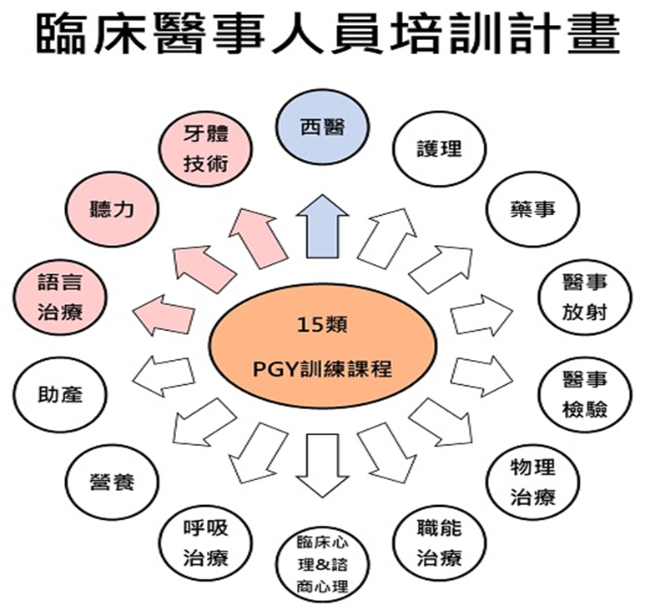
(以2類計)

資料來源：醫策會網站之醫學教育>臨床醫事人員培訓計畫>其他醫事人員PGY。

附圖2
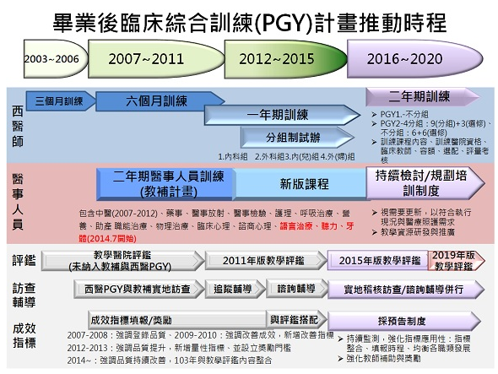
資料來源：醫策會網站之醫學教育>臨床醫事人員培訓計畫>訓練計畫說明。
(其中西醫師2年期訓練係自2016~2018年配合規劃分組試辦階段，2019年起正式實施)
附表1
96年至105年執行醫事人員培訓計畫覆蓋率統計表
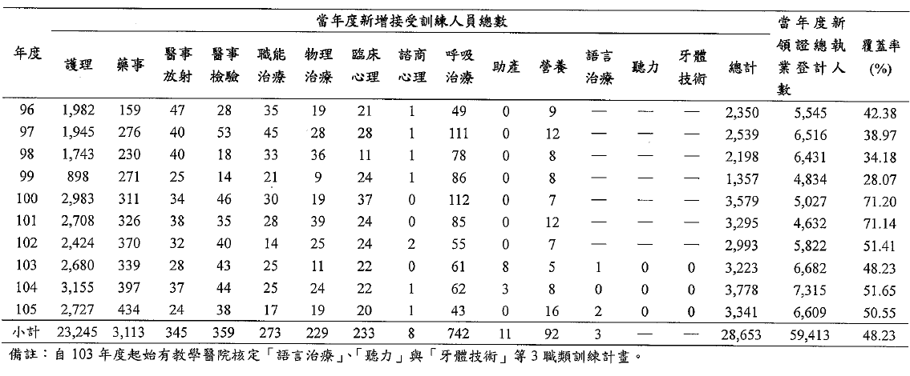
資料來源：衛福部

附表2
96年至105年執行醫事人員培訓計畫覆蓋率統計表
年度 | 當年度新增接受訓練人員總數 |  | 當年度新領證總執業登記人數 |  | 覆蓋率  (護理) | 覆蓋率  (14類醫事人員)
 | 護理 | 14類醫事人員 | 護理 | 14類醫事人員
96 | 1,982 | 2,350 | 3,485 | 5,545 | 56.87% | 42.38%
97 | 1,945 | 2,539 | 3,928 | 6,516 | 49.52% | 38.97%
98 | 1,743 | 2,198 | 4,046 | 6,431 | 43.08% | 34.18%
99 | 898 | 1,357 | 4,056 | 4,834 | 22.14% | 28.07%
100 | 2,983 | 3,579 | 3,868 | 5,027 | 77.12% | 71.20%
101 | 2,708 | 3,295 | 3,971 | 4,632 | 68.19% | 71.14%
102 | 2,424 | 2,993 | 3,923 | 5,822 | 61.79% | 51.41%
103 | 2,680 | 3,223 | 4,720 | 6,682 | 56.78% | 48.23%
104 | 3,155 | 3,778 | 5,153 | 7,315 | 61.23% | 51.65%
105 | 2,727 | 3,341 | 4,546 | 6,609 | 59.99% | 50.55%
小計 | 23,245 | 28,653 | 41,696 | 59,413 | 55.75% | 48.23%
備註：自103年度起始有教學醫院核定「語言治療」、「聽力」與「牙體技術」等3職類訓練計畫。

資料來源：衛福部
附表3
104年及105年之14類新進醫事人員執業登記人數統計表
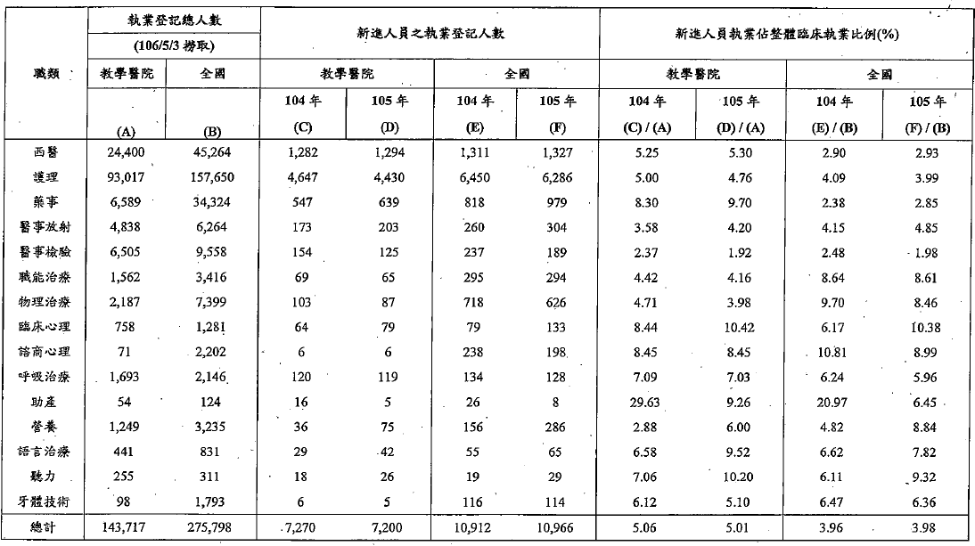

資料來源：衛福部
附表4
96~105年各類醫事人員之培訓人數、經費占率統計表
 | 醫師PGY | 第一年  住院醫師 | 牙醫師 | 中醫師 | 護理師(士) | 藥師 | 其他醫事人員 | 合計
培訓  人數 | 14,786 | 41,521 | 5,768 | 1,260 | 137,625 | 14,368 | 16,997 | 232,325
人數占率(%) | 6.36 | 17.87 | 2.48 | 0.54 | 59.24 | 6.18 | 7.32 | 100.00
培訓經費(元) | 3,073,915,447 | 8,250,284,603 | 783,156,207 | 207,410,594 | 3,896,264,347 | 429,012,047 | 524,076,491 | 17,164,119,736
經費占率(%) | 17.91 | 48.07 | 4.56 | 1.21 | 22.70 | 2.50 | 3.05 | 100.00
備註：1.資料來源：衛福部
2.醫師PGY係指一般醫學訓練計畫(Post-Graduate Year，簡稱:PGY)。
3.其他醫事人員包括物理治療師、物理治療生、職能治療師、職能治療生、醫事檢驗師、醫事檢驗生、醫事放射師、醫事放射士、營養師、助產師、助產士、心理師、呼吸治療師、語言治療師、聽力師。
附表5
105年臨床醫事人員培訓計畫補助經費計費方式表
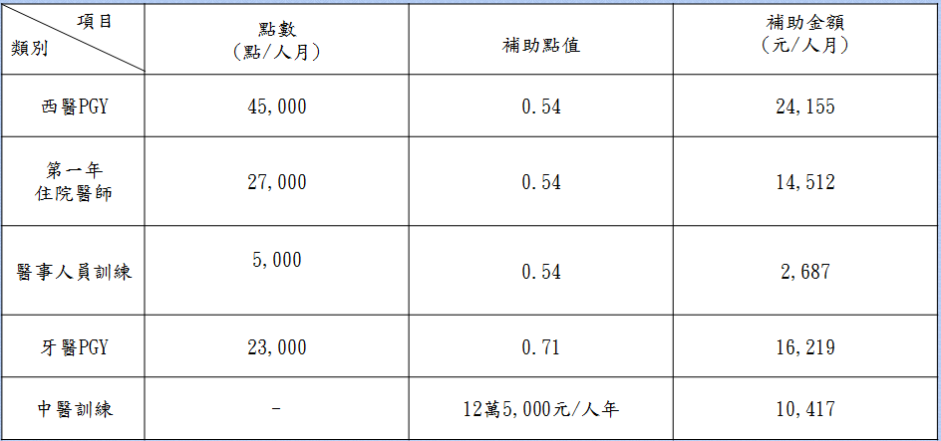
資料來源：衛福部

衛生福利部106年12月19日衛部醫字第1061669448號函。
自103年7月開始訓練課程。
衛生福利部106年3月22日衛部醫字第1061662234號函。
醫師法為強化專業分工、保障病人權益及增進國民健康，使不同醫術領域之醫師提供其專精之醫療服務，將醫師區分為醫師、中醫師及牙醫師，其資格之取得要件各有不同。
一般醫學訓練計畫(Post-Graduate Year，簡稱：PGY)，亦即畢業後綜合臨床醫學訓練。
係為落實醫療法第18條第2項規定，衛福部於99年公告，自103年起，欲擔任中醫機構負責醫師者，須於教學醫院或中醫評鑑合格醫院，接受2年訓練，始得開業。
附錄1：本案諮詢專家學者會議意見。
附錄2：本案辦理履勘座談意見及內容。
衛生福利部106年3月22日衛部醫字第1061662234號函。
附錄1：本案諮詢專家學者會議意見。
附錄2：本案辦理履勘座談意見及內容。
引述自國家衛生研究院論壇「二十一世紀醫事人員培育與執業環境的改善」，第26頁。
衛生福利部106年10月3日衛部中字第1061861276號公告。
附錄2：本案辦理履勘座談意見及內容。
第18條第1項：醫療機構應置負責醫師一人，對其機構醫療業務，負督導責任。私立醫療機構，並以其申請人為負責醫師。
第57條第1項：醫療機構應督導所屬醫事人員，依各該醫事專門職業法規規定，執行業務。

